Manganknollen
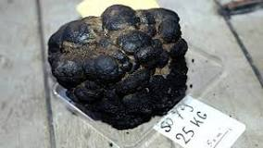Abbildung 1: Manganknolle
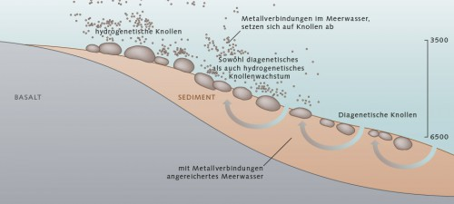Abbildung 2: Bildung von Manganknollen

Was ist eine Manganknolle

- knollenartiger Erzklumpen, wächst im Ozean
- Enthaltung 27% Mangan; Eisen 15%; Nickel, Kupfer, Zink 1%
- 4000 – 6000 Meerestiefe auffindbar (Meeresboden)

Bildung von Manganknollen

- wachsen auf Meeresboden
- extrem langsames Wachstum (5mm alle 1 Mio. Jahre), ähnlich wie Tropfsteine
- 15% Mangan → Kalkschalen Kleinstlebewesen
- Andere Teile aus Sediment
- innere Struktur vergleichbar mit Zwiebel → Schalenförmiger Kern → Bestehen aus versch. Mineralien
- Arktische Strömungen → Minerale kristallisieren an Kristallisationskeim, z.B. Muschelschale, Haifischzahn

Abbau von Manganknollen

- 3 verschiedene Systeme
- Eimerkettensystem
- Förder- und Transportschiff
- Sanften Sammler

Gefahren und Risiken beim Abbau

- erheblicher Eingriff in Meeresraum
- nicht Ansiedelung der ursprünglichen Lebensgemeinschaft durch Trübewolken
- Erholung der Flächen → Ausdehnung der Abbauflächen
- Test experimentelle Störung → nach 7 Jahren fast gleiche Lebensgemeinschaft angesiedelt
- möglichst geringer Druck des Kollektors → Schonung der Umwelt (Trübewolke)
- geringere Eindringtiefe des Kollektors → Schonung der Umwelt
- Ummantelung des Kollektors → Reduzierung von Trübewolken

Vorkommen Manganknollen:
- 4 große Gebiete (Abbau Lohnenswert)
- Clarion-Clipperton-Zone (CCZ):
- größte Zone 9 Mio. km² (Fläche von Europa)
- Lage: Pazifik; Westküste Mexikos → Haweii
- Peru-Becken:
- 3000km vor peruanischen Küste
- halb so groß wie CCZ
- Penrhyn-Becken:
- in unmittelbarer Nähe der Cookinseln
- Größe: 750000 km²
- Indischer Ozean:
- gleich groß wie Penrhyn-Becken

